**Моя Тюменская область: туризм**

1. **Вступительное слово:**5 минут

Перед вами кроссенс СЛАЙД есть, только изменить 1-2картинки, чтоб была понятна тема урока про туризм

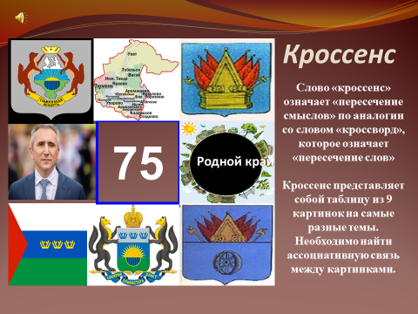

Необходимо найти ассоциативную связь между картинками и определить тему урока. *(предложения выслушиваются)*

В этом году Тюменская область-именинница. Ей исполняется 75 лет. Это юбилейный год. Важно не только любить свою Родину, свою Тюменскую область, но и знать её историю, знать, чем она славится, гордиться ею.

Поэтому мы сегодня проводим 3 урок по теме: «Тюменская область: туризм»

-Вспомним темы 2 прошлых региональных уроков : » Моя Тюменская область-экономика», «Моя Тюменская область: выдающийся земляк Д.И.Менделеев»

Сегодня Тюменская область позиционирует себя и как регион привлекательный с точки зрения туризма»

У нас богатая история! Тюменская область богата достопримечательностями. В Тюменской области есть где разгуляться, есть чем гордиться. Экскурсоводы предлагают туристам посмотреть самые знаменитые места региона и Тюмени. И их очень много-всего 75 объектов по Тюменской области

**СЛАЙДЫ** 16-25 по презентации

1. **Работа в группах-25 минут**

**Построение группой туристического маршрута :музеи, храмы, памятные места, связанные с именем знаменитых людей-(памятники), гостиницы, кафе** ( у каждого карта- обозначить на карте определенное количество объектов и короткую информацию найти ).Найти информацию самостоятельно из видео, текстов, иллюстраций (могут быть картинки, чтоб в карту приклеивали и подписывали, некоторые внизу я отправляю)

Дать карту Тюменской области-

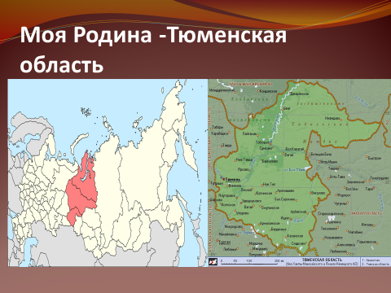

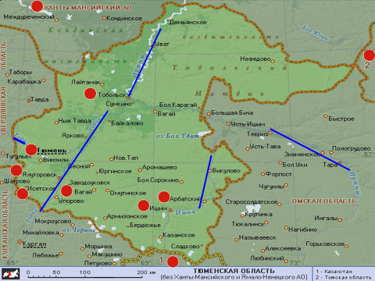

**1 группа-Тюмень-25**

Пример объектов

1. Археологический музей-заповедник на берегу озера Андреевского.

2. Страусиная ферма в с.Чикча Тюменской области

3. Тюменская детская железная дорога

4. Театр кукол в г. Тюмени

5.Музей Изобразительных искусств в г. Тюмени.

6. Проект »Медицинский город»

7. Аквапарк

8. Аэропорт «Рощино»

**2 группа-Тобольск-20**

1.Сквер Ершовав г. Тобольске

2.Памятник Ермаку в г. Тобольске.

3.Тобольский кремль- единственный в Сибири каменный Кремль, уникальный памятник сибирского зодчества

4.Тобольский драмтеатр

5. Туристический комплекс »Абалак»-здесь оживает сказка

6. Тюремный замок

7.Интерактивный музей под открытым небом-Посад сибирских старожилов

**3 группа-**Ишим**-**20

**4 группа**-Ялуторовск-10

1.Краеведческий музей.

2.Туристический комплекс «Ялуторовский острог»

3. Краеведческий музей

4. Музей «Дом природы»

-Задание : Найдите фото самых интересных мест с их описанием и составьте путеводитель

Творческий подход в оформлении

Может быть, каждая группа будет находить и отмечать 75 объектов

1. **Презентация маршрута**

Родной наш край - заветный край России,   
Земля легенд и сказок старины.   
В твои просторы, зори молодые   
Мы с детских лет всем сердцем влюблены.  
Как добрый друг, хозяйка той земли,  
Я вам в пути поддержку обещаю,  
И в край тюменский всех вас приглашаю.

1 группа презентует маршрут группе 2, 3-группе 4 (**10 минут)**

1. **Рефлексия-5 минут**

Предлагаются темы проектов для учащихся-….(*найти примерные темы)*

Устанавливают программу Кахут в плеймаркете.

И в программе Кахут вбиваются, например, изображения объектов, а дети отвечают, выбирают вариант , кто быстрее. Затем определяется победитель и награждается



 